**Оцінка впливу туристичної галузі на стан довкілля Івано-Франківської області**

**Вступ**

Туризм є складним соціально-економічним явищем, яке інтегрує значну кількість секторів матеріального та нематеріального виробництва і впливає на розвиток суміжних галузей. Його роль в економіці регіонів значно перевищує межі суто туристичних підприємств, оскільки попит відвідувачів стимулює діяльність у сферах транспорту, харчування, культури, роздрібної торгівлі, спорту тощо[1][2].

Однак у системі національних рахунків туризм не виділений як окрема галузь, що ускладнює точну оцінку його внеску. Саме тому в міжнародній практиці використовується методологія **Tourism Satellite Account** (TSA), розроблена UNWTO, OECD, Євростатом та Статистичною комісією ООН. Цей інструмент дозволяє інтегрувати дані з боку попиту (витрати відвідувачів) і пропозиції (виробництво товарів і послуг туристичного спрямування) для визначення макроекономічних показників туристичного сектору[3].

Методологія TSA, викладена у документі **TSA: RMF 2008**, базується на узгодженні з системою національних рахунків (SNA 2008) і класифікаціями видів діяльності ISIC та продуктів CPC. TSA передбачає формування 10 основних таблиць, що містять інформацію про:

* внутрішнє, в’їзне та виїзне туристичне споживання;
* виробництво туристичних характеристичних і суміжних галузей;
* туристичну додану вартість і прямий туристичний ВВП;
* зайнятість у туристичних індустріях;
* інвестиції та державні витрати, пов’язані з туризмом;
* нефінансові показники (кількість поїздок, середня тривалість, мета подорожі).

Використання TSA дозволяє порівнювати дані між країнами, регіонами та часовими періодами, а також виокремлювати прямий економічний ефект туризму.

В Україні класифікація видів економічної діяльності здійснюється за КВЕД-2010, що гармонізований із NACE Rev.2[4]. У ньому відсутня окрема секція для туризму, але туристична діяльність розосереджена між кількома секціями, зокрема:

* I — Тимчасове розміщування й організація харчування;
* N — Діяльність туристичних агентств і послуги з бронювання;

Дослідження Кулиняка І.Я.[5] підкреслює, що туризм в Україні має чітко виражений міжгалузевий характер, охоплюючи як матеріальне виробництво (сільське господарство, промисловість, будівництво, транспорт, торгівля), так і нематеріальне (розміщування, харчування, культура, освіта, медицина, інформаційні послуги).

На основі такого підходу можна виділити приклади взаємозв’язку окремих видів туризму з економічними секторами:

* A — Сільське, лісове та рибне господарство: агротуризм, зелений туризм, рибальський туризм.
* C — Переробна промисловість: гастрономічний, винний, пивний, промисловий туризм.
* R — Мистецтво, спорт, розваги та відпочинок: культурний, спортивний, фестивальний туризм.
* H — Транспорт: екскурсійний і транспортний туризм.
* G — Роздрібна торгівля, включно з продажем сувенірів і туристичного спорядження.

Ця класифікація є інструментом для формування вибірки суб’єктів господарювання при регіональному аналізі туристичної економіки.

Адаптація методології TSA до регіонального рівня дає змогу оцінити внесок туризму у валовий регіональний продукт (ВРП) і структуру зайнятості. Для Івано-Франківської області, де туризм включає гірськолижний, етнографічний, екологічний та культурний сегменти, важливим є визначення частки підприємств, що належать до туристичних та суміжних галузей.

Поєднання TSA з КВЕД-орієнтованою класифікацією, адаптованою з підходу Кулиняка І.Я. [5], дозволить створити чітку методику для відбору підприємств та оцінки масштабів туристичної економіки регіону.

У дослідженні Забалдіної Ю.Б., Розкладки Н., Передерка В.[6] адаптовано TSA до регіонального рівня. Використано дані Головного управління статистики у регіоні, зокрема за операційними формами «Регіональні рахунки» та «Структурні зміни в економіці регіонів»

Запропоновано методику формування таблиць 5 та 6 TSA на регіональному рівні – з урахуванням наявності статистичних даних. Розроблено алгоритм обчислення GVATI (Gross Value Added of Tourism Industries), TDGVA (Tourism Direct GVA) та Tourism Direct GDP. За результатами, туризм становить 10,34 % валового регіонального продукту Івано‑Франківщини без урахування тіньової економіки — удвічі більше, ніж по Україні загалом (~4,8 %).Таким чином:

1. Туризм є міжгалузевим комплексом, який об’єднує низку видів економічної діяльності з різних секторів.
2. Міжнародна методологія TSA забезпечує стандартизований підхід до вимірювання економічного внеску туризму, але потребує національної та регіональної адаптації.
3. Для Івано-Франківської області інтеграція TSA і КВЕД-класифікації створює основу для визначення частки туристичних та суміжних галузей у регіональній економіці.

Отже, із використанням результатів досліджень Кулиняка І.Я. та Забалдіної Ю.Б. сформуємо структуру туристичної індустрії (рис.1) в розрізі видів економічної діяльності з поділом їх на основні та суміжні для відбору суб’єктів господарювання Івано-Франківської області з метою оцінки динаміки їх створення, а також географічного розміщення на території Івано-Франківської області.

З цією метою використаємо інформацію з Єдиного державного реєстру юридичних осіб, фізичних осіб-підприємців та громадських формувань [7].

Станом на початок 2025 року в Івано-Франківській області обліковувалось 6510 суб’єктів господарювання, які зазначили у своїх реєстраційних даних основний код виду діяльності згідно з КВЕД, що відноситься до основних в т. ч. 1641 юридична особа та 4869 фізичних осіб. В розрізі кодів видів економічної діяльності туристичні підприємства розподіляються наступним чином (рис.2).

За період з 2019 року спостерігається в цілому висхідна динаміка реєстрації туристичних підприємств (рис.3), стримуючими факторами на тлі загальної тенденції були пандемія COVID-19 та початок повномасштабного вторгнення російської федерації на територію України, що призвело до сповільнення темпів реєстрації туристичних підприємств відповідно в 2020 та 2022 роках.

Геопросторовий розподіл туристичних підприємств з основними видами діяльності в розрізі територіальних громад візуалізовано за допомогою пакету python matplotlib (рис.4). Як бачимо, лідерами за зареєстрованими туристичними підприємствами є Івано-Франківська громада (2812 суб’єктів господарювання),

Зображення, що містить текст, знімок екрана, схема, Шрифт

Вміст на основі ШІ може бути неправильним.Рис 1. Структура видів економічної діяльності згідно з КВЕД, які відносяться до туристичної індустрії

Рис.2 – Структура туристичної галузі в розрізі кодів КВЕД



Рис.3 – Динаміка реєстрації новостворених туристичних підприємств в 2019-2024 роках.

Коломийська міська громада (501), Калуська міська громада (392), Яремчанська міська громада (296), Долинська міська громада (151).

Такий зсув в сторону обласного центру пояснюється тим, багато підприємців обирають реєстрацію бізнесу саме тут через доступність послуг, скорочені терміни реєстраційних процедур і кращу логістику взаємодії з державними органами, хоча фізично працюють у гірських громадах (Яремче, Ворохта, Поляниця, Верховина, Косів тощо).

**Зображення, що містить текст, схема, карта

Вміст на основі ШІ може бути неправильним.**

Рис. 4. – Візуалізація розподілу туристичних підприємств з основним видом туристичної діяльності в розрізі територіальних громад Івано-Франківської області (за місцем реєстрації)

Що стосується суміжних до туристичної галузі видів діяльності, то в області зареєстровано 6605 юридичних та фізичних осіб – підприємців, в т. ч. 1046 – юридичних осіб, 5559 – фізичних осіб.

Серед них переважають суб’єкти господарювання, що займаються наступними видами діяльності:

* 47.19 Iншi види роздрiбної торгiвлi в неспецiалiзованих магазинах – 3559;
* 63.11 Оброблення даних, розмiщення iнформацiї на веб-вузлах i пов'язана з ними дiяльнiсть – 559;
* 49.39 Iнший пасажирський наземний транспорт, н.в.i.у. – 297;
* 47.78 Роздрiбна торгiвля iншими невживаними товарами в спецiалiзованих магазинах – 286;
* 66.22 Дiяльнiсть страхових агентiв i брокерiв – 266

Розташування підприємства видів економічної діяльності, що є суміжними до туристичної, в розрізі територіальних громад відображено на рис.5. Лідерами за кількістю зареєстрованих підприємств, є як і у випадку із підприємствами основних туристичних видів економічної діяльності, Івано-Франківська міська громада, де зареєстровано 2177 суб’єктів господарювання, Коломийська міська громада – 689, Калуська міська громада – 466, Долинська міська громада – 276, Косівська міська громада – 240. Розбіжність є тільки щодо Яремчанської міської громади, яка із показником 116 зареєстрованих туристичних підприємств займає 10-те січ

З огляду на міжгалузеву природу туризму та просторову поляризацію попиту, доцільно окреслити профіль регіону як об’єкта дослідження. Це дозволить ув’язати класифікацію видів діяльності з просторовими осередками фактичного навантаження.

Охарактеризуємо Івано-Франківську область як туристичний регіон[8], наведемо її просторово-функціональний профіль.

Природно-географічні передумови. Область охоплює значну частину Українських Карпат (Горгани, Чорногора, Ґорґансько-Чивчинський масив), передгірні та рівнинні зони. Це формує широкий спектр рекреаційних умов:

**Зображення, що містить текст, схема, карта

Вміст на основі ШІ може бути неправильним.**

Рис.5 Візуалізація розподілу туристичних підприємств (суміжні види туристичної діяльності) в розрізі територіальних громад Івано-Франківської області (за місцем реєстрації)

гірськолижні схили й високогірні маршрути, річкові долини з потенціалом водного туризму, лісові масиви для екотуризму та бьордвотчингу, а також етнокультурні території (Гуцульщина, Покуття) з виразною нематеріальною спадщиною. Кліматична контрастність та висотна поясність визначають високу сезонність: зимовий пік (лижний туризм) і літньо-осінній (пішохідний, велосипедний, фестивальний, агротуризм).

Туристична інфраструктура та структура ринку. Регіональний турпродукт складається з «ядра» характеристичних видів діяльності (розміщення, харчування, пасажирські перевезення, туроператорська/турагентська діяльність, культурні, спортивні та рекреаційні послуги) і «периферії» суміжних видів (роздріб сувенірів і спорядження, івент-сервіси, ІТ-бронювання, фінансові, медико-оздоровчі, нерухомість для короткострокової оренди). Юридична реєстрація значної частини підприємств зосереджена в Івано-Франківську як адміністративному вузлі (банки, податкова, нотаріат, логістика), тоді як фактичне надання послуг переважно локалізоване у гірських громадах (Поляниця, Яремче/Ворохта, Верховина, Косів тощо). Це породжує статистичний «зсув» на користь обласного центру за показником кількості суб’єктів, який доцільно компенсувати додатковими метриками потужності (ліжко-місця, номерний фонд, відвідуваність об’єктів).

Туристичні продукти і сезонно-просторова організація попиту. Ключові кластери:

1. Гірськолижний і активний відпочинок (сніг, трекінг, MTB, трейл-ранінг) — домінує зимою та міжсезоннями у високогір’ї.
2. Екотуризм і природоорієнтований відпочинок — високогірні маршрути, оглядові вершини, нацпарки та заповідні території; літо-осінь.
3. Культурно-пізнавальний і подієвий туризм — музеї, сакральна архітектура, фестивалі; пік у теплий сезон і вихідні.
4. Сільський/агротуризм, гастрономічні маршрути — розпорошені по громадах, синергують із локальними виробниками (сири, м’ясні вироби, ремесла).
5. Оздоровчі й wellness-послуги — спа, відновлення, короткі відпочинкові візити у міжсезоння.

Транспортна доступність і логістика подорожі. Переважає радіальна структура потоків із «воріт» у місті (залізничний/автохаб, аеропорт) у напрямку гірських громад. Туристичні агенції/оператори та транспортні компанії часто базуються в Івано-Франківську, організовуючи трансфери «місто → курорти». Це пояснює концентрацію реєстрацій у центрі при реальному навантаженні на периферії.

Природоохоронні території і вразливість середовища. Висока концентрація ООПТ (нацпарки, заказники, пам’ятки природи), густі мережі хребтових стежок і приток формують «тонкі місця» сталості: ерозія стежок, витоптування, локальне засмічення вздовж популярних маршрутів, сезонні піки навантаження на місцеві системи водопостачання/очистки. Паралельно зростають ризики транспорту-залежних викидів у долинах, де формуються затори у пікові періоди.

Соціально-економічна роль туризму. Туризм виступає міжгалузевим драйвером, генеруючи додану вартість як у «ядрі» (розміщення, харчування, перевезення, культура/спорт), так і через «периферію» (торгівля, ІТ-сервіси, фінанси, нерухомість, подієва індустрія). Регіональні оцінки на базі методики допоміжного рахунку туризму (TSA) показують відчутний внесок у ВРП області (детально — у методичному підрозділі та додатках; емпіричні приклади використані як орієнтири для побудови наших таблиць і добору змінних).

На рис. 6 подано просторову локалізацію об’єктів туристичної інфраструктури Івано-Франківської області, ідентифікованих у базі OpenStreetMap (далі - OSM) тегом tourism=*. До цієї множини належать засоби розміщення (hotel, guest_house, hostel, motel, apartment, camp_site, alpine_hut), а також об’єкти дозвілля та культурної спадщини (attraction, museum, viewpoint, information тощо). Карта візуалізує **пропозиційну** складову туристичної системи та виявляє просторові «вузли» інтенсивної інфраструктурної концентрації (гірські курортні ТГ, туристичні коридори вздовж транспортних осей).

База OSM формується спільнотою і відзначається нерівномірною повнотою покриття: центральні та популярні локації мапляться детальніше, периферійні — менш докладно. Відтак карта відображає насамперед **наявність та просторове розміщення** POI, а не фактичну інтенсивність їх використання (кількість ночівель, заповненість тощо).

Зображення, що містить карта, текст, атлант, схема

Вміст на основі ШІ може бути неправильним.

Рис.6 - Просторовий розподіл об’єктів tourism=* (OpenStreetMap) у межах Івано-Франківської області. Джерело: © OpenStreetMap contributors, ODbL 1.0. Контури ТГ — за даними автора.

Для кількісної оцінки взаємозв’язку між туризмом і екологічним навантаженням потрібні стандартизовані, порівнянні у часі ряди. Далі у роботі використовуються офіційні показники зі звітності в знеособленому вигляді: туристо-доби за даними звітності з туристичного збору та агреговані по підприємствах показники використання води, викидів в атмосферу, скидів у водні об’єкти й утворення ТПВ (екологічна компонента) — у розрізі територіальних громад і років. Це дозволяє здійснити коректне нормування (на км², на 1 тис. осіб, на 1 туристо-добу) і застосувати панельні економетричні моделі з фіксованими ефектами та просторовими тестами.

Таблиця 1. ТОП-10 територіальних громад Івано-Франківської області за щільністю об’єктів туристичної інфраструктури (POI з тегом tourism=*) на км² за даними OpenStreetMap. Джерело: © OpenStreetMap contributors, ODbL 1.0. Розрахунки автора.

|  |  |  |  |  |  |
| --- | --- | --- | --- | --- | --- |
| **Ранг** | **Назва громади** | **КАТОТТГ** | **Кількість туристичних об'єктів (ТО), од.** | **Площа, км²** | **Щільність ТО, на км²** |
| 1 | Ворохтянська селищна громада | UA26120010000096774 | 341 | 274.2 | 1.244 |
| 2 | Яремчанська міська громада | UA26120150000021671 | 328 | 273.7 | 1.198 |
| 3 | Поляницька сільська громада | UA26120130000088448 | 392 | 327.4 | 1.197 |
| 4 | Івано-Франківська міська громада | UA26040190000081578 | 204 | 265.7 | 0.768 |
| 5 | Зеленська сільська громада | UA26020050000098694 | 200 | 482.2 | 0.415 |
| 6 | Верховинська селищна громада | UA26020030000088465 | 170 | 429.4 | 0.396 |
| 7 | Угринівська сільська громада | UA26040370000057019 | 7 | 18.6 | 0.376 |
| 8 | Солотвинська селищна громада | UA26040290000025886 | 112 | 377.6 | 0.297 |
| 9 | Космацька сільська громада | UA26100030000012148 | 31 | 110.0 | 0.282 |
| 10 | Перегінська селищна громада | UA26060210000091421 | 184 | 669.6 | 0.275 |

На рис. 7-10 подано картограми інтенсивності туристичного попиту (туристо-доби на км²) та екологічних метрик у розрізі територіальних громад: використання води й викидів в атмосферу, у водойми, розміщення твердих побутових відходів (далі - ТПВ) (всі підприємства) у розрахунку на км², а також частка туристичних підприємств у відповідних загальних обсягах. Така побудова дає змогу одночасно спостерігати рівень навантаження територій (через нормування на площу) і структуру джерел цього навантаження (внесок саме туристичних суб’єктів).

Зображення, що містить текст, карта

Вміст на основі ШІ може бути неправильним.

Рис. 7. Туристичний попит у територіальних громадах Івано-Франківської області у 2024 р., нормований на площу (туристо-доби на 1 км²). Джерела: дані зі звітності по туристичному збору 2019–2024; розрахунки автора.

Найвища просторовa інтенсивність зосереджена в гірських туристичних ТГ: Поляницька сільська громада — 2 387,9 т/д на км²; Яремчанська міська — 624,6; Ворохтянська селищна — 408,2. Для контрасту, у Івано-Франківській міській інтенсивність нижча (395,7), хоча абсолютний обсяг ночівель значний — що відбиває більшу площу й поліфункціональність міста. Таким чином, карпатські «курортні» ТГ концентрують попит у відносно невеликій площі — це підґрунтя сезонно пікових навантажень на ресурси й інфраструктуру.

По інтенсивності на км² (усе водоспоживання): домінують індустріально-комунальні ТГ: Ямницька сільська — 11947,1 ум. од./км²; Перегінська селищна — 900,4; Надвірнянська міська — 636,4; Яремчанська міська — 568,2; Поляницька сільська — 369,6. Це вказує, що по водоспоживанню не лише туризм формує навантаження — важливі й промислові/комунальні споживачі.

Структурна частка турпідприємств по споживанню води наступна: лідери — Болехівська міська (0,995), Яремчанська міська (0,987), Поляницька сільська (0,76).  
Отже, в цих ТГ туристичний сектор визначає структуру водоспоживання, навіть якщо загальна інтенсивність у частини з них помірніша.

По інтенсивності викидів в атмосферу на км² (усі викиди) виразним «важковаговиком» є Ямницька сільська (22801,5 ум. од./км²), далі Калуська міська (1 268,7), Долинська міська (306,2), Пасічнянська сільська (88,1), Богородчанська селищна (67,6). Це класичний сигнал промислово-енергетичних вузлів.

Частка турсектору у викидах: висока в Ворохтянській селищній (0,966), Богородчанській селищній (0,773), Надвірнянській міській (0,526), Солотвинській селищній (0,418). Пояснення — невелика промислова база в таких ТГ і значний трафік/теплогенерація, пов’язані з туризмом (транспорт, котельні закладів розміщення тощо).

За інтенсивністю скидів у водні об’єкти (інтенсивність на км²) лідерами є Ямницька сільська (39,28 ум. од./км²), Калуська міська (11,96), Коломийська міська (7,84), Надвірнянська міська (3,35), Поляницька сільська (0,83). Це поєднання комунальних очисних споруд і промислових стоків у найбільших агломераціях.

Зображення, що містить карта, текст, схема, атлант

Вміст на основі ШІ може бути неправильним.

Рис.8. Споживання води у територіальних громадах Івано-Франківської області у 2024 р., нормоване на площу (споживання води на 1 км²). Джерела: дані зі звітності по платі за надра 2019–2024; розрахунки автора.

Зображення, що містить карта, текст, атлант, схема

Вміст на основі ШІ може бути неправильним.

Рис.9. Викиди в атмосферу у територіальних громадах Івано-Франківської області у 2024 р., нормоване на площу (викиди в атмосферу на 1 км²). Джерела: дані зі звітності по екологічному податку 2019–2024; розрахунки автора

Зображення, що містить карта, текст, атлант, схема

Вміст на основі ШІ може бути неправильним.

Рис.10. Викиди у водойми у територіальних громадах Івано-Франківської області у 2024 р., нормовані на площу (викиди у водойми на 1 км²). Джерела: дані зі звітності по екологічному податку 2019–2024; розрахунки автора

Зображення, що містить карта, текст, атлант, схема

Вміст на основі ШІ може бути неправильним.Рис.11. Розміщення ТПВ у територіальних громадах Івано-Франківської області у 2024 р., нормоване на площу (розміщення ТПВ на 1 км²). Джерела: дані зі звітності по екологічному податку 2019–2024; розрахунки автора

Частка турсектору у скидах: Надвірнянська міська (0,984) та Ворохтянська селищна (0,916) — випадки, де туристичні оператори (у т.ч. розміщення) суттєво формують структуру скидів. У Поляницькій (0,023) — внесок туризму відносно малий порівняно з іншими джерелами.

Щодо розміщення твердих побутових відходів (ТПВ) (усі підприємства) показники інтенсивності на км²: Галицька міська — 989,2 ум.од./км², Ямницька сільська — 882,6 ум.од./км², Калуська міська — 126,5 ум.од./км², Коломийська міська — 71,3 ум.од./км², Долинська міська — 48,9 ум.од./км². Високі значення часто пов’язані з наявністю полігонів/перевалочних потужностей, які «притягують» відходи з ширшого ареалу.

Стосовно частки туристичного сектору в розміщенні ТПВ найвищі зафіксовані частки у Яремчанській міській (0,168), Ворохтянській селищній (0,166), Надвірнянській міській (0,151). У більшості інших ТГ частка туризму близька до нуля — переважають побутово-комунальні та непов’язані з туризмом джерела.

Проведемо аналіз найбільших забруднювачів навколишнього середовища на основі початкових масивів даних по суб’єктах господарювання та територіальних громадах (ТГ) за 2019–2024 рр. Аналіз здійснюється для трьох середовищ: атмосферне повітря, водні об’єкти, тверді побутові відходи (ТПВ).

Структура викидів у 2024 р. (див. Табл. 2) наступна: першу трійку забруднювачів становлять: двоокис вуглецю, що викидається в атмосферне повітря стаціонарними джерелами забруднення (98,52%), ангідрид сірчистий (0,9%) та азоту оксиди (0,24%), сукупно 99,66% від підсумку ТОП-10. Наступні позиції — тверді речовини, вуглеводні тощо — мають суттєво менші внески (0,26%). Така концентрація свідчить про «вузький» профіль викидів, характерний для поєднання енергетики/теплогенерації та транспортного компонента, до якого в пікові сезони додається внесок об’єктів розміщення і харчування в туристичних осередках.

На рис. 13 зафіксовано зниження сумарного рівня ТОП-10; найвиразніший вклад у тренд демонструє двоокис вуглецю, що викидається в атмосферне повітря стаціонарними джерелами забруднення, із максимумом у 2019 та мінімумом у 2024. Для ангідриду сірчистого та оксидів азоту характерні плавне зменшення.

Таблиця 2 - ТОП-10 речовин-забруднювачів повітря у 2024 р. (сума річних обсягів по області; частка у сумі ТОП-10).

|  |  |  |
| --- | --- | --- |
| **Забруднююча речовина** | **Обсяг, тонн** | **Частка у загальному обсязі, %** |
| Двоокис вуглецю, що викидається в атмосферне повітря стаціонарними джерелами забруднення | 8594618,81 | 98,52 |
| Ангідрид сірчистий | 78306,38 | 0,9 |
| Азоту оксиди | 20655,68 | 0,24 |
| Тверді речовини | 14658,32 | 0,17 |
| Вуглеводні | 7550,97 | 0,09 |
| Вуглецю окис | 4734,22 | 0,05 |
| Забруднюючі речовини (сполуки), що викидаються в атмосферне повітря стаціонарними джерелами забруднення, які не зазначені в групі кодів 243.1.000 та на які встановлено клас небезпечності (III клас небезпечності) | 1750,55 | 0,02 |
| Забруднюючі речовини (сполуки), що викидаються в атмосферне повітря стаціонарними джерелами забруднення, які не зазначені в групі кодів 243.1.000 та на які встановлено клас небезпечності (IV клас небезпечності) | 448,74 | 0,01 |
| Аміак | 316,69 | 0 |
| Забруднюючі речовини (сполуки), що викидаються в атмосферне повітря стаціонарними джерелами забруднення, які не зазначені в групі кодів 243.1.000 та для яких не встановлено клас небезпечності (крім двоокису вуглецю) і встановлено орієнтовно безпечний рівень їх впливу в атмосферному повітрі населених пунктів: (понад 0,01 - 0,1 (включно) міліграма на 1 куб. м.) | 172,03 | 0 |

Рисунок 14 демонструє, що двоокис вуглецю, що викидається в атмосферне повітря стаціонарними джерелами забруднення формує «гарячі зони» у Ямницькій сільській громаді та Калуській міській громаді; для ангідриду сірчистого локуси інтенсивності в цих же двох громадах, а оксиди азоту підсилюються в Ямницькій сільській громаді, Долинській міській громаді, Пасічнянській сільській громаді.

Такий розподіл відповідає місько-промисловому профілю територій. Нормування на площу (ум. од./км²) знімає масштабний ефект і підсвічує дрібні, але інтенсивні осередки (Пасічнянська сільська громада).

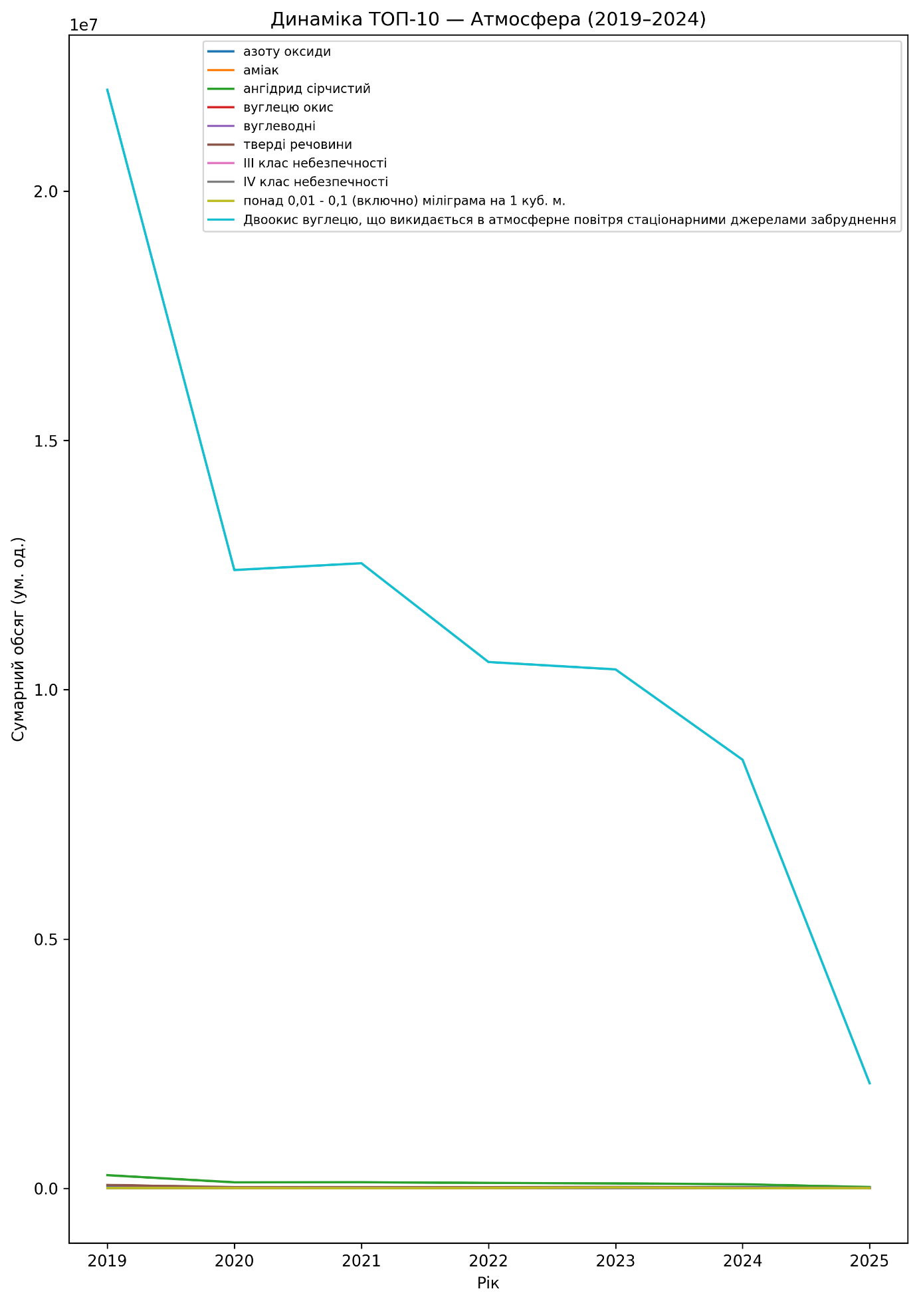

Рис.13. - Динаміка сумарних річних обсягів ТОП-10 атмосферних забруднювачів (визначених за 2024 р.) у 2019–2024 рр., Івано-Франківська область.

|  |  |  |
| --- | --- | --- |
| **Атмосферне повітря – Двоокис вуглецю, що викидається в атмосферне повітря стаціонарними джерелами забруднення, 2024** |  |  |
|  |

Рис.14 – Просторова локалізація викидів у атмосферне повітря (ТОП-3 речовини 2024 р.); інтенсивність викидів за ТГ, нормовано на площу (ум. од./км²), розрахунки автора;

Як видно з табл. 3, переліком домінант у скидах у водойми виступають хлориди (45,48%), сульфати (24,06%) та нітрати (11,89%), які разом акумулюють 81,43% обсягів ТОП-10. Значущими також є забруднюючі речовини, що скидаються у водні об’єкти, які не зазначені в групі кодів 245.1.000 та для яких встановлено граничнодопустиму концентрацію або визначено орієнтовно безпечний рівень впливу (понад 10) – 9,09%, завислі речовини із часткою в 4,91%.

Таблиця 3 - ТОП-10 речовин-забруднювачів води у 2024 р. (сумарні обсяги; частка у ТОП-10), розрахунки автора.

|  |  |  |
| --- | --- | --- |
| **Забруднююча речовина** | **Обсяг, тонн** | **Частка у загальному обсязі, %** |
| Хлориди | 5379,86 | 45,48 |
| Сульфати | 2846,48 | 24,06 |
| Нітрати | 1406,48 | 11,89 |
| Забруднюючі речовини, що скидаються у водні об’єкти, які не зазначені в групі кодів 245.1.000 та для яких встановлено граничнодопустиму концентрацію або визначено орієнтовно безпечний рівень впливу (понад 10) | 1075,55 | 9,09 |
| Завислі речовини | 580,25 | 4,91 |
| Органічні речовини (за показниками БСК 5) | 328,31 | 2,78 |
| Фосфати | 139,08 | 1,18 |
| Азот амонійний | 49,99 | 0,42 |
| Забруднюючі речовини, що скидаються у водні об’єкти, які не зазначені в групі кодів 245.1.000 та для яких встановлено граничнодопустиму концентрацію або визначено орієнтовно безпечний рівень впливу (понад 0,1 - 1 (включно)) | 8,54 | 0,07 |
| Нітрити | 7,66 | 0,06 |

За рис. 15 спостерігаємо спад сумарних показників для ТОП-10, з найбільш виразними коливаннями у хлоридів - пік у 2021, мінімум в 2024 році, сульфатів – пік у 2020 та мінімум у 2024 році, а нітрати демонструють стабільність.

На Рис. 16 візуалізовано викиди найбільших забруднювачів, що викидаються у водойми: локалізація хлоридів підсилена у Ямницькій сільській громаді, Калуській та Коломийській міській громаді; сульфатів — у Ямницькій сільській громаді, Коломийській та Надвірнянській міських громадах; нітратів— у Ямницькій сільській громаді, Калуській міській громаді. Конфігурація «гарячих зон» відповідає басейновій логіці (низхідна акумуляція по течії) та концентрації населення/інфраструктури.

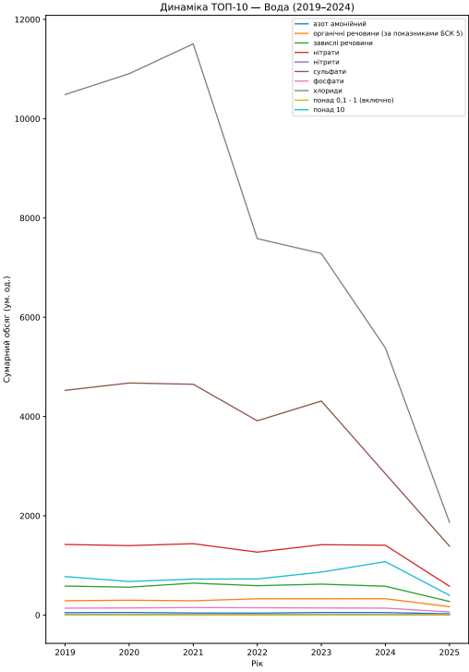

Рис.15 - Динаміка сумарних скидів у водойми ТОП-10 речовин (за визначенням 2024 р.) у 2019–2024 рр., розрахунки автора

|  |  |  |
| --- | --- | --- |
|  |  |  |

Рис.16 – Просторова локалізація викидів у водні об’єкти: три карти (ТОП-3 речовини 2024 р.), інтенсивність скидів за ТГ, нормовано на площу (ум. од./км²). Розрахунки автора.

Таблиця 4 фіксує домінування малонебезпечних відходів, на які встановлено клас небезпеки та рівень небезпечності (98,62%), помірно небезпечних відходів, на які встановлено клас небезпеки та рівень небезпечності (1,36%) та люмінісцентних ламп (0,01%), сукупно 99,99% ТОП-10, що вказує на переважаючий внесок зазначених фракцій.

Таблиця 4 - ТОП-10 твердих побутових відходів у 2024 р. (сумарні обсяги; частка у ТОП-10), розрахунки автора.

|  |  |  |
| --- | --- | --- |
| **Забруднююча речовина** | **Обсяг, тонн** | **Частка у загальному обсязі, %** |
| Відходи, на які встановлено клас небезпеки та рівень небезпечності (малонебезпечні) | 573098,92 | 98,62 |
| Відходи, на які встановлено клас небезпеки та рівень небезпечності (помірно небезпечні) | 7889,11 | 1,36 |
| Надзвичайно небезпечні відходи (люмінесцентні лампи) | 82 | 0,01 |
| Відходи, на які встановлено клас небезпеки та рівень небезпечності (високонебезпечні) | 56,6 | 0,01 |
| Відходи, на які встановлено клас небезпеки та рівень небезпечності (малонебезпечні нетоксичні відходи гірничодобувної промисловості) | 0,16 | 0 |
| Відходи, на які встановлено клас небезпеки та рівень небезпечності (надзвичайно небезпечні) | 0,08 | 0 |
| Відходи, на які не встановлено клас небезпеки та рівень небезпечності | 0,08 | 0 |

Рисунок 17 відображає спад за ТОП-10; найбільш динамічно змінюються обсяги малонебезпечних відходів, на які встановлено клас небезпеки та рівень небезпечності – пік у 2022 році та мінімум у 2024 році. Всі решта забруднюючі речовини переважно демонструють стабільність протягом досліджуваного періоду.

На рис. 18 «гарячі зони» для малонебезпечних відходів зосереджені у Ямницькій сільській громаді, Галицькій та Калуській міських громадах; для помірно небезпечних — у Коломийській міській громаді, а люмінісцентні лампи — у Долинській, Івано-Франківській міських громадах, Богородчанській селищній громаді. Концентрація в міських центрах узгоджується зі «сталим» (міським) тиском.

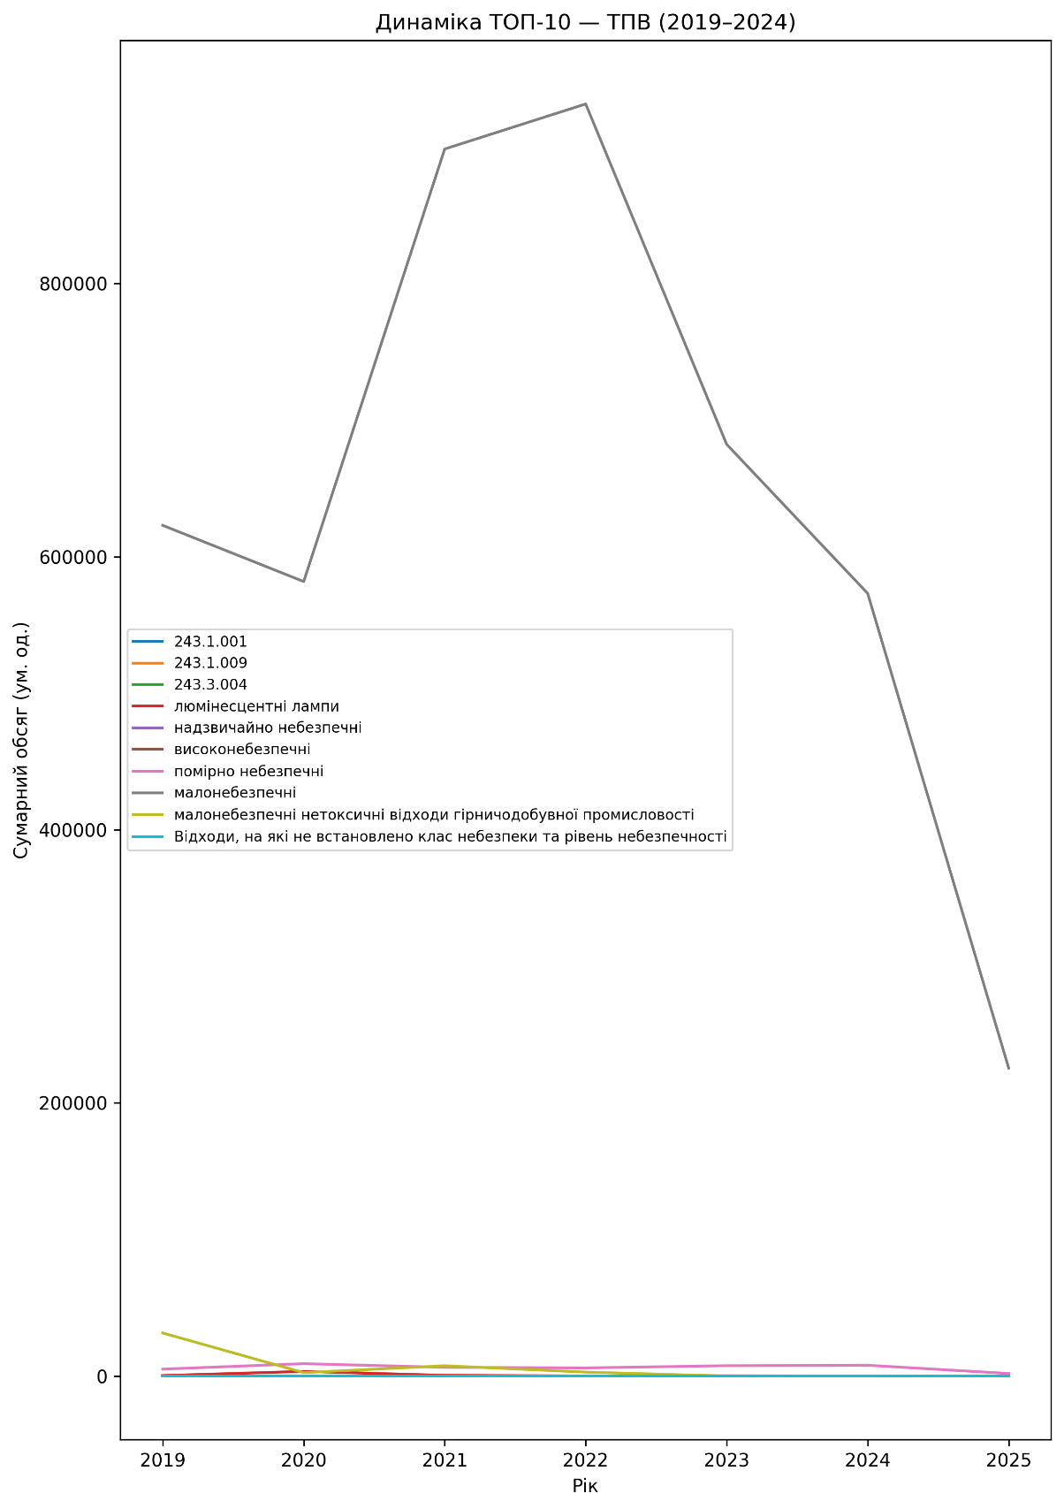

Рис.17 - Динаміка сумарних обсягів ТОП-10 категорій ТПВ (за визначенням 2024 р.) у 2019–2024 рр., розрахунки автора.

|  |  |  |
| --- | --- | --- |
|  |  |  |

Рис.18 – Просторова локалізація розміщення твердих побутових відходів (ТОП-3 категорії 2024 р.), інтенсивність за ТГ, нормовано на площу (ум. од./км²), розрахунки автора.

В наступній частині нашого дослідження ми за допомогою методів геопросторового аналізу ….

Просторові процеси рідко є незалежними: «ближні речі більш пов’язані, ніж віддалені» (перша аксіома Тоблера), тож ігнорування просторової автокореляції спотворює оцінювання та перевірку гіпотез [6; 7]. Для діагностики використовують глобальні та локальні індикатори просторової асоціації (ESDA), зокрема Moran’s I та LISA [1–3; 7].. Коли значення змінної в одній локації систематично схожі (або відмінні) від сусідніх, ми маємо просторову автокореляцію — позитивну (кластеризація високих з високими, низьких з низькими) або негативну (високі серед низьких і навпаки). Ігнорування просторової залежності спотворює описову статистику, валідацію моделей і перевірку гіпотез (інфляція хибнопозитивних висновків) і тому потребує спеціальних інструментів виявлення та моделювання просторової структури. Саме це забезпечують глобальні та локальні індикатори просторової асоціації (ESDA), а також просторові регресійні моделі.

**Список використаних джерел**

1. Pro turyzm [On Tourism]: Law of Ukraine of September 15, 1995 No. 324/95-ВР with amendments and supplements. URL: <https://zakon.rada.gov.ua/laws/show/324/95-вр>
2. UNWTO. Tourism Satellite Account: Recommended Methodological Framework 2008. Luxembourg, Madrid, New York, Paris: Eurostat, OECD, UN, WTO, 2010.
3. United Nations Statistics Division. International Recommendations for Tourism Statistics 2008. United Nations, 2010.
4. Klasyfikatsiia vydiv ekonomichnoi diialnosti [Classification of types of economic activity]. DK 009:2010. National Classifier of Ukraine. Kyiv, 2020. URL: https://stat.gov.ua/sites/default/files/2023-08/Класифікація%20видів%20економічної%20діяльності_0.pdf
5. Кулиняк І. Класифікація видів туризму відповідно до галузей економіки (видів економічної діяльності). Development Service Industry Management. 2024. № 8(33). С. 207–213. DOI:<https://doi.org/10.31891/dsim-2024-8(33)>
6. Забалдіна Ю.Б., Роскладка Н., Передерко В. Визначення частки туризму в регіональній економіці з використанням методики допоміжного (сателітного) рахунку туризму на прикладі Івано-франківської області // Інфраструктура ринку. Одеса, 2021, №60 DOI: <http://dx.doi.org/10.32843/infrastruct60-39>

1. Pro turyzm [On Tourism]: Law of Ukraine of September 15, 1995 No. 324/95-ВР with amendments and supplements. URL: https://zakon.rada.gov.ua/laws/show/324/95-вр
2. UNWTO. Tourism Satellite Account: Recommended Methodological Framework 2008. Luxembourg, Madrid, New York, Paris: Eurostat, OECD, UN, WTO, 2010.
3. United Nations Statistics Division. International Recommendations for Tourism Statistics 2008. United Nations, 2010.
4. Klasyfikatsiia vydiv ekonomichnoi diialnosti [Classification of types of economic activity]. DK 009:2010. National Classifier of Ukraine. Kyiv, 2020. URL: https://stat.gov.ua/sites/default/files/2023-08/Класифікація%20видів%20економічної%20діяльності_0.pdf
5. Кулиняк І. Класифікація видів туризму відповідно до галузей економіки (видів економічної діяльності). Development Service Industry Management. 2024. № 8(33). С. 207–213. DOI:<https://doi.org/10.31891/dsim-2024-8(33)>
6. Забалдіна Ю.Б., Роскладка Н., Передерко В. Визначення частки туризму в регіональній економіці з використанням методики допоміжного (сателітного) рахунку туризму на прикладі Івано-франківської області // Інфраструктура ринку. Одеса, 2021, №60 DOI: <http://dx.doi.org/10.32843/infrastruct60-39>
7. **YouControl** [Електронний ресурс]. – Режим доступу: https://youcontrol.com.ua/
8. **Туризм** [Електронний ресурс]. – Режим доступу: https://www.if.gov.ua/turizm